**Enunciado.**

**APARTADO 1**

1. **Casos de uso.**

**El responsable de almacén tiene como única tarea servir los pedidos de los socios. Aparece en el caso de uso "Cumplimentar pedidos". Si bien es una tarea complicada que se corresponde con la siguiente descripción:**

**El responsable de almacén revisa a diario los pedidos almacenados en el sistema para cumplimentarlos y enviarlos. El proceso consta de varios pasos:**

1. **El responsable recupera la lista de pedidos pendientes.**
2. **Selecciona el más antiguo.**
3. **Busca los artículos que lo componen en el almacén para generar el paquete y disminuye el stock de los artículos.**
4. **Cuando reúne todos los artículos los empaqueta para enviarlos al socio indicando al sistema que ya puede añadir el pedido a la ruta que le corresponde según la población del socio que ha hecho el pedido.**
5. **Como con los artículos comprados se debe adjuntar un albarán con el resumen del pedido, se genera este albarán automáticamente.**
6. **El sistema debe indicar al responsable de almacén en que zona tiene que almacenar el pedido mientras llega el día de hacer el reparto.**
7. **Cambiar el estado del pedido a "almacén".**

**Contemplar como caso alternativo que no haya artículos disponibles en el almacén, en cuyo caso se realiza una petición a fábrica.**

**Tu tarea consiste en: elaborar la documentación del caso de uso "Cumplimentar pedidos" rellenando los siguientes apartados:**

* **Nombre.**
* **Actores.**
* **Propósito.**
* **Precondiciones.**
* **Flujo normal.**
* **Flujo alternativo.**
* **Postcondiciones.**

|  |  |
| --- | --- |
| **Nombre** | **Cumplimentar pedidos** |
| **Actores** | - Responsable almacén  - Sistema |
| **Propósito** | Procesar, empaquetar y preparar los pedidos de los socios para su envío, asegurando la actualización del stock y el estado del pedido en el sistema. |
| **Precondiciones** | 1. El sistema debe estar operativo y accesible para el responsable de almacén.  2. Debe haber pedidos pendientes de procesar almacenados en el sistema. |
| **Flujo Normal** | 1. **Recuperación de Pedidos**: Acceder al sistema para obtener la lista de pedidos pendientes.  2. **Selección de Pedido**: Elegir el pedido más antiguo.  3. **Recopilación de Artículos**: Localizar y preparar los artículos necesarios del almacén, ajustando el stock.  4. **Empaquetado y Documentación**: Empaquetar los artículos y generar el albarán.  5. **Actualización del Sistema**: Registrar el pedido como listo para la ruta de reparto.  6. **Almacenamiento del Pedido**: Seguir las indicaciones del sistema para el almacenamiento adecuado.  7. **Actualización de Estado**: Cambiar el estado del pedido a "almacén". |
| **Flujo Alternativo** | **Escasez de Artículos:**  1. Si faltan artículos, se solicita a fábrica.  2. El pedido se mantiene pendiente hasta la recepción de los artículos.  3. Continuar con el flujo normal una vez recibidos los artículos. |
| **Postcondiciones** | 1. El pedido está procesado, empaquetado y listo para el reparto.  2. El stock de los artículos del pedido está actualizado.  3. El estado del pedido en el sistema muestra que está listo para enviar o en espera de artículos. |

1. **Elabora el diagrama de casos de uso de "Cumplimentar pedidos".**

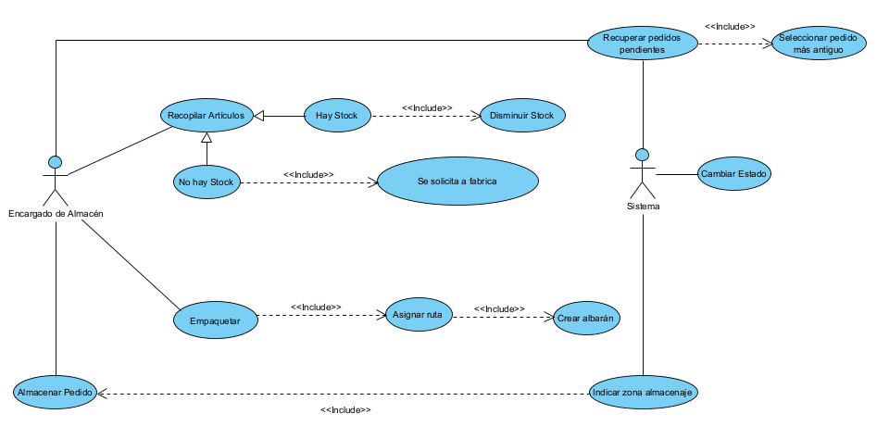

1. **Elabora el diagrama de secuencia para el caso de uso "Cumplimentar pedidos".**

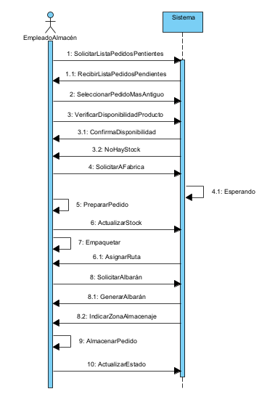

1. **Elaborar el diagrama de actividad para el caso de uso "Cumplimentar pedidos".**

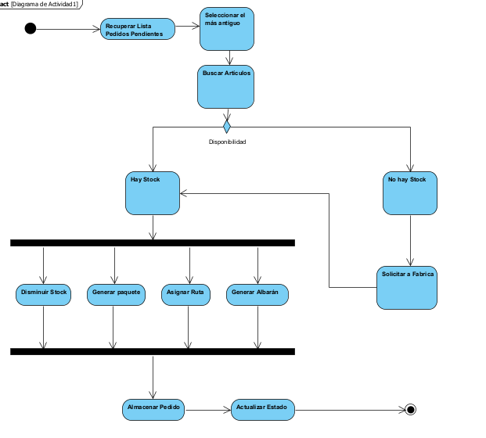

**APARTADO 2**

Describe a qué objeto puede corresponder el siguiente diagrama de transición de estados indicando cual es la funcionalidad que representa:

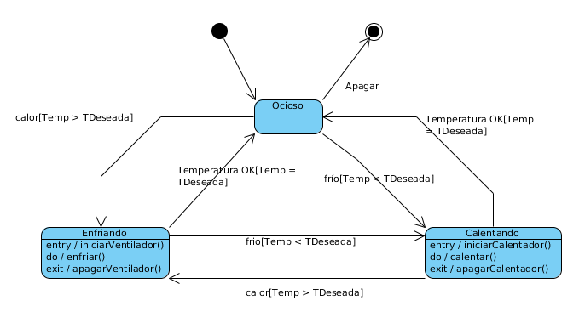

Corresponde a un sistema de control de temperatura, por ejemplo un termostato programable requiere mantener una temperatura específica.

**Funcionalidad del Diagrama:**

**1. Estado Inicial (Ocioso):**

* El sistema comienza en un estado ocioso, esperando cambios en la temperatura para actuar.

**2. Transición a "Enfriando":**

* Si la temperatura actual (Temp) es mayor que la temperatura deseada (TDesesada), el sistema transita al estado "Enfriando".
* Acciones en "Enfriando":
  + Al entrar, se inicia el ventilador (iniciarVentilador).
  + Continúa enfriando (enfriar) mientras se mantenga en este estado.
  + Al salir, se apaga el ventilador (apagarVentilador).

**3. Transición a "Calentando":**

* Si la temperatura actual es menor que la temperatura deseada, el sistema transita al estado "Calentando".
* Acciones en "Calentando":
  + Al entrar, se inicia el calentador (iniciarCalentador).
  + Continúa calentando (calentar) mientras se mantenga en este estado.
  + Al salir, se apaga el calentador (apagarCalentador).

**4. Regreso al Estado "Ocioso":**

* Desde ambos estados ("Enfriando" y "Calentando"), si la temperatura alcanza un valor óptimo donde Temp es igual a TDesesada, el sistema regresa al estado "Ocioso".

**5. Apagar:**

* Desde cualquier estado, si se activa la señal "Apagar", el sistema se apaga completamente.

Este tipo de sistema es típicamente utilizado para mantener un control automático de la temperatura, garantizando que el ambiente se mantenga dentro de los rangos deseados.

Criterios de puntuación. Total 10 puntos.

**APARTADO 1 - 7 puntos**

1. Elaborar la documentación de Cumplimentar pedidos: 3 puntos.
2. Elaborar el diagrama de secuencia de "Cumplimentar pedidos": 2 puntos.
3. Elaborar el diagrama de actividad de "Cumplimentar pedidos": 2 puntos.

**APARTADO 2 - 2 puntos**

- Documentar el diagrama de transición de estados: 2 puntos.

INFORME ENTREGADO: 1 punto

- Buena presentación informe pdf, apartados bien diferenciados y justificados.

- Informe con nombre y apellidos.

Indicaciones de entrega.

Una vez realizada la tarea elaborarás un único documento donde figuren las respuestas correspondientes. El envío se realizará a través de la plataforma de la forma establecida para ello, y el archivo se nombrará siguiendo las siguientes pautas:

apellido1_apellido2_nombre_EDxx_Tarea